第40期
2025年6月6日16时
贵州省气象局

7日午后至8日我省有一次强降雨天气
—附未来十天天气预报
未来十天前期（7～9日）我省多阵雨或雷雨，有一次强降雨天气过程，中后期（10～15日）以多云到晴天气为主，省的东部和南部边缘的部分市县及赤水河谷有35℃以上高温。7日午后至8日，省的中南部地区局地大到暴雨，部分乡镇大暴雨，在雷雨中局地伴有短时强降水、雷暴大风等强对流天气。自5月21日以来，我省累计降雨量较常年同期偏多，7日至8日降雨叠加效应明显，中南部暴雨灾害风险高，建议做好灾害隐患点的巡查排险，防范暴雨次生灾害；正值“高考”期间，需关注强降雨和强对流天气的影响。
一、强降雨天气预报
据最新气象资料分析，7日午后至8日，我省有一次强降雨天气过程，大部分地区累计降水量在25～70毫米，中南部局地可达100毫米以上，最大小时雨强70～90毫米。7日午后省的中北部地区开始出现降雨天气，7日夜间雨势增强，中南部地区有中到大雨，安顺市、黔西南州东部、贵阳市西部和南部、黔南州、黔东南州西部和北部、铜仁市东部和南部局地有暴雨，部分乡镇有大暴雨（图1）；8日全省以阴天有阵雨或雷雨天气为主，强降雨时段主要出现在下午至夜间，铜仁市南部、黔东南州、黔南州中南部、黔西南州南部有中到大雨，部分乡镇暴雨（图2）。另外，7日和8日在雷雨中局地伴有短时强降水、雷暴大风等强对流天气。
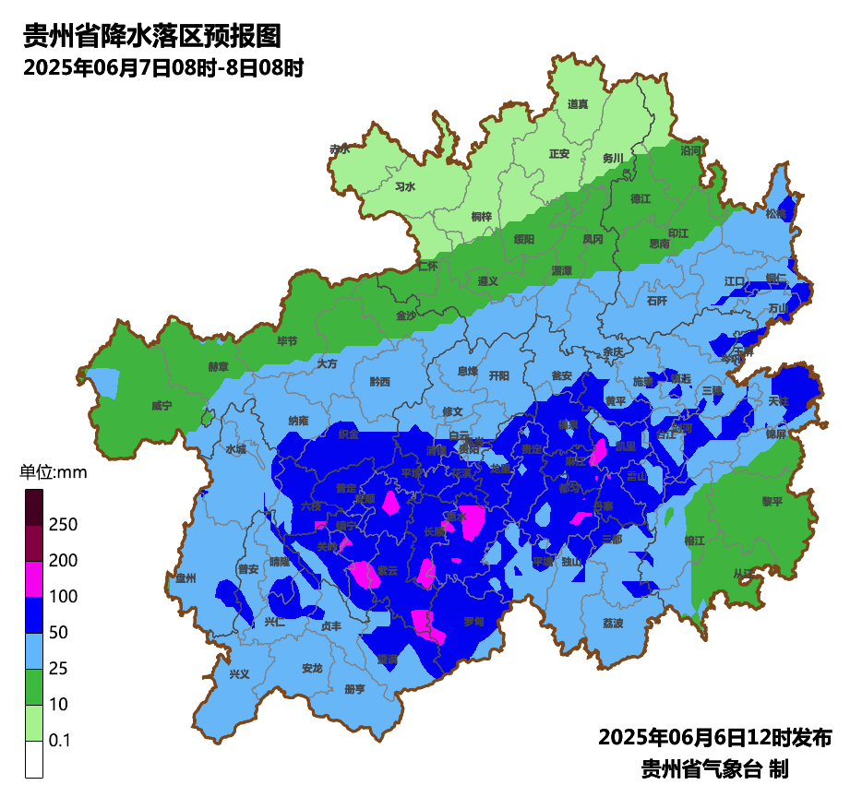
图1 贵州省2025年6月7日08时-8日08时强降雨落区预报图
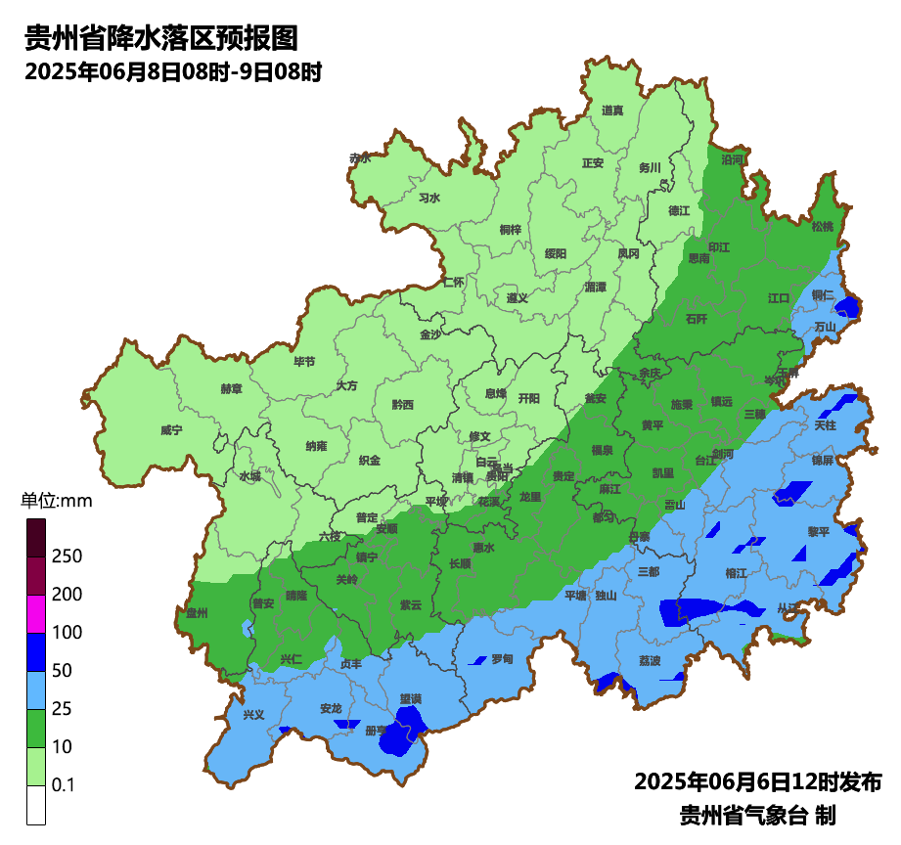
图2 贵州省2025年6月8日08时-9日08时强降雨落区预报图
二、气象灾害风险
预计7日至8日，毕节市南部、六盘水市东部、安顺市、黔西南州东部、贵阳市中南部、黔南州中北部、黔东南州、铜仁市东南部等地局地有中等级以上暴雨灾害综合风险（图3），可能发生山洪、中小河流洪水、地质灾害、农田渍涝、城镇内涝等次生灾害。
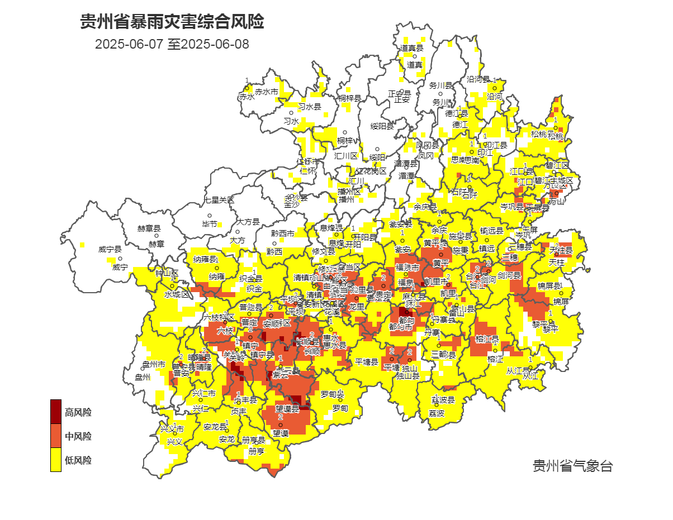
图3 贵州省2025年6月7日至8日暴雨灾害综合风险图
三、未来十天具体预报
今天夜间，省的西北部地区阴天间多云有阵雨或雷雨，毕节市东北部、遵义市西部和北部局地有中到大雨，个别乡镇有暴雨，其余地区多云有分散阵雨。
7日，全省自西北向东南多云转阴天有阵雨或雷雨，雷雨中局地伴有短时强降水、雷暴大风等强对流天气，雨量普遍中雨，毕节市南部、六盘水市东部、铜仁市南部和东部、贵阳市西部和南部、安顺市、黔西南州北部和东部、黔南州大部、黔东南州北部和西部局地有大到暴雨，部分乡镇大暴雨。
8日，全省各地阴天有阵雨或雷雨，铜仁市南部、黔东南州、黔南州中南部、黔西南州南部有中到大雨，部分乡镇暴雨，上述地区在雷雨中伴有短时强降水、雷暴大风等强对流天气。
9日，省的东部地区阴天间多云有阵雨或雷雨，其余地区阵雨转多云。
10日，省的东部地区多云间阴天有阵雨或雷雨，其余地区多云。
11到13日，全省各地多云到晴，赤水河谷、东部和南部边缘的部分市县有35℃以上高温。
14到15日，全省各地多云，西部有分散阵雨或雷雨，赤水河谷、东部和南部边缘的部分市县有35℃以上高温。
高考期间天气：
7日上午，遵义市、毕节市、铜仁市西部和北部阴天间多云有阵雨或雷雨，其余地区多云有分散阵雨。
7日下午，黔东南州、黔南州大部多云有分散阵雨，其余地区阴天间多云有阵雨或雷雨，局地在雷雨中伴有短时强降水、雷暴大风等强对流，毕节市南部、六盘水市东部、安顺市、黔西南州北部和东部、贵阳市西部局地有中到大雨，部分乡镇暴雨。
7日夜间，全省阴天有阵雨或雷雨，中南部地区有中到大雨，安顺市、黔西南州东部、贵阳市西部和南部、黔南州、黔东南州西部和北部、铜仁市东部和南部局地有暴雨，部分乡镇有大暴雨。
8日上午，全省阴天有阵雨。
8日下午，铜仁市、黔东南州、黔南州南部、黔西南州南部阴天间多云有阵雨或雷雨，黔东南州南部、黔南州南部边缘、黔西南州南部边缘在雷雨中伴有短时强降水、雷暴大风等强对流，其余地区阵雨转阴天间多云。
8日夜间，黔东南州南部、黔南州南部、黔西南州南部阴天有阵雨，其余地区阵雨转多云。
9日上午，全省阴天间多云有阵雨，9日下午，铜仁市、黔东南州阴天间多云有阵雨或雷雨，其余地区阴天间多云有分散阵雨，9日夜间，铜仁市和黔东南州阴天有阵雨，其余地区多云有分散阵雨。
四、上周天气回顾
1. 气温
过去一周，全省平均气温为21.1℃，与常年同期持平，各地平均气温在10.7℃（赫章韭菜坪）～27.8℃（罗甸油落寨）之间。与常年同期相比，省的东部部分地区和西南部局地气温偏高0.5℃以上，其余大部地区正常至偏低，其中省的东北部局地以及织金、盘州偏低1℃以上。
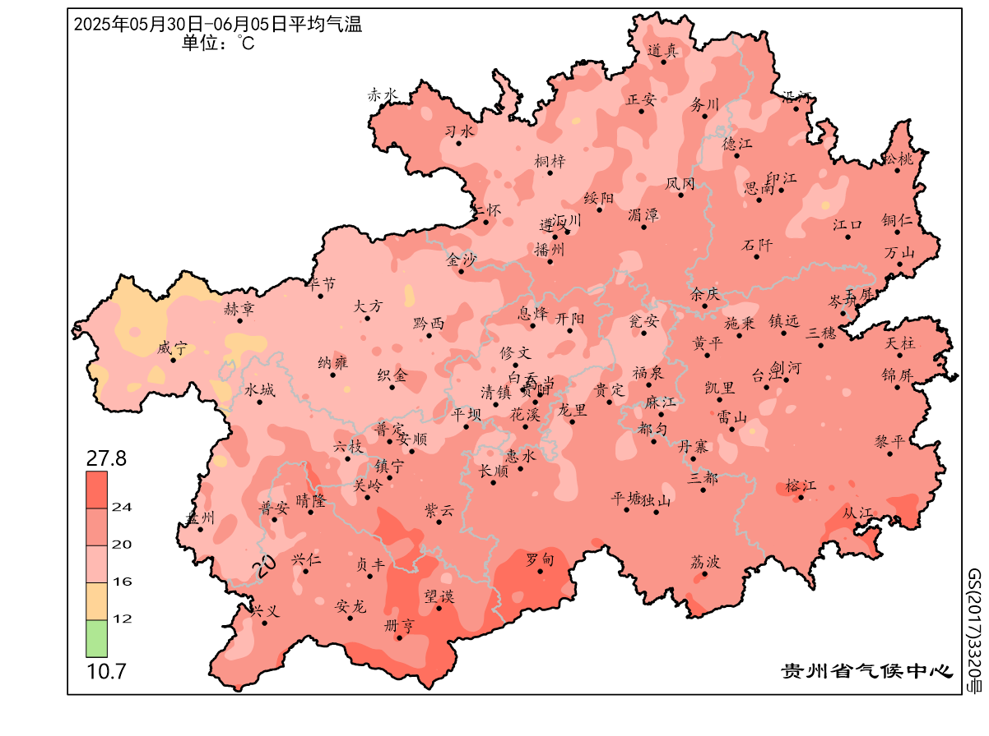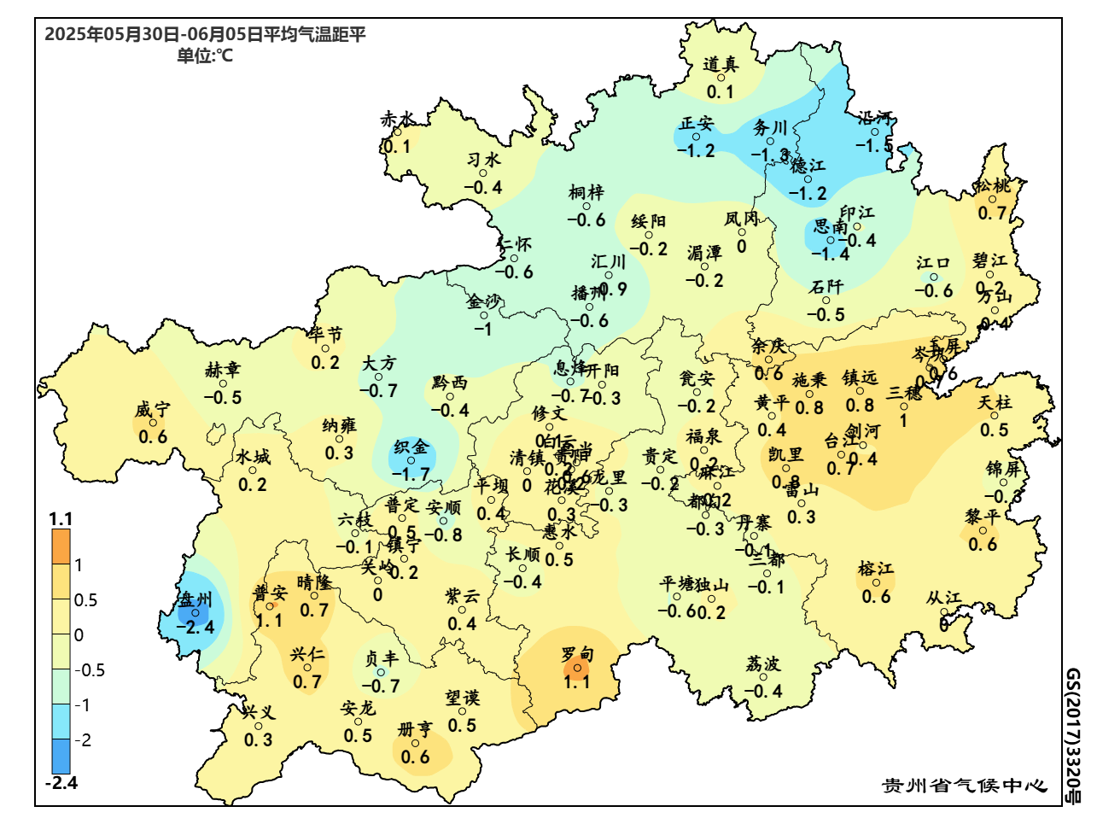
图4 贵州省2025年5月30日-6月5日平均气温及其距平分布
- 降水
过去一周，全省平均降水量为15.0毫米，较常年同期偏少69.1%，为1961年来历史同期第6少值，最大累计降水量为129.2毫米（三都九阡）。与常年同期相比，榕江、锦屏和天柱偏多，其余大部分地区偏少，其中省的中部以西和东北部部分地区偏少8成以上。
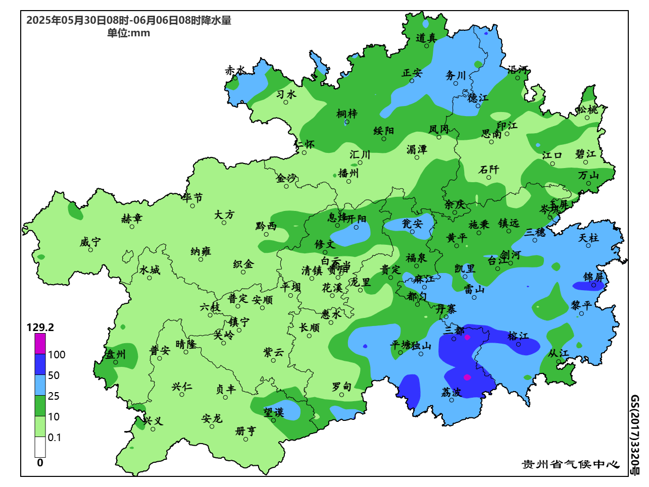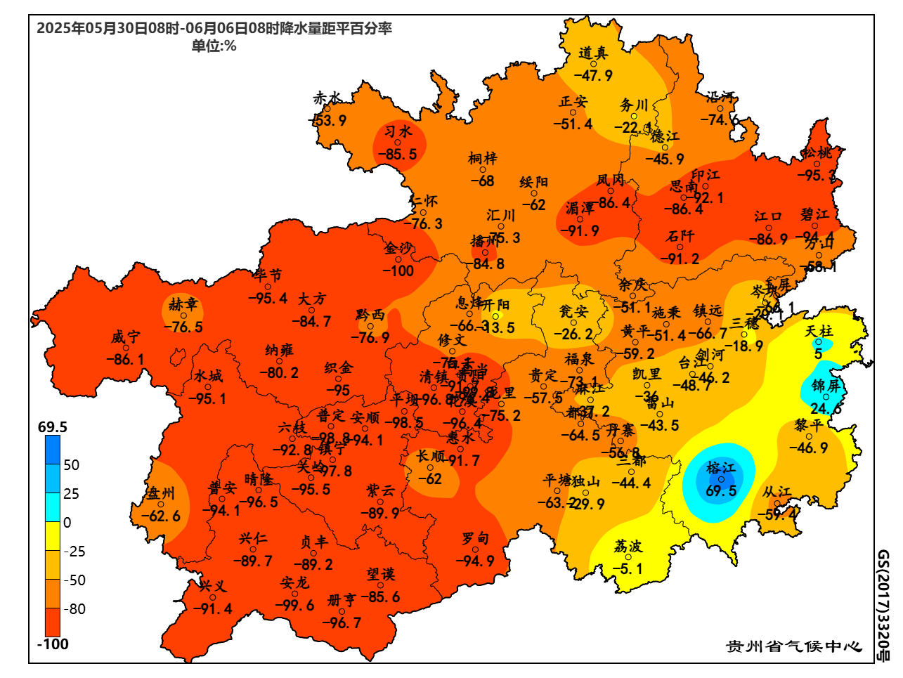
图5 贵州省2025年5月30日08时—6月6日08时降水量及其距平百分率分布
- 气象干旱综合监测
据6月06日气象干旱综合监测，全省出现中旱3站（凤冈、松桃、正安），轻旱6站。较上周，省的南部、东北部个别县域气象干旱有所发展。
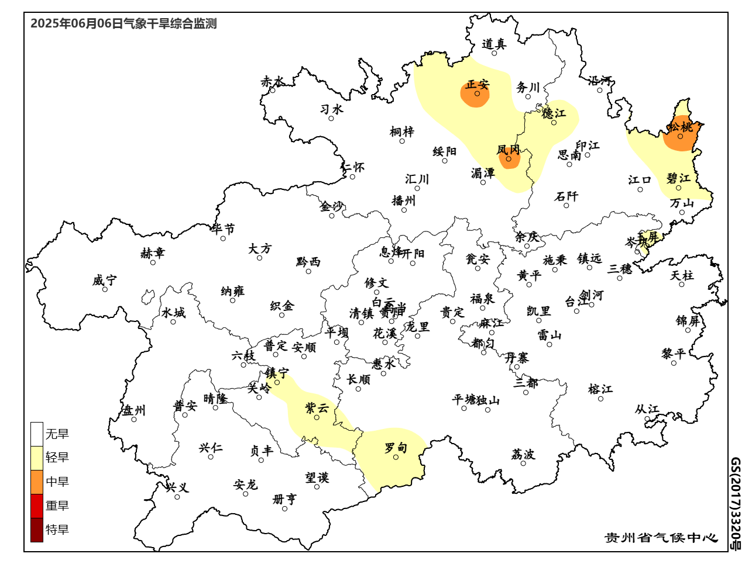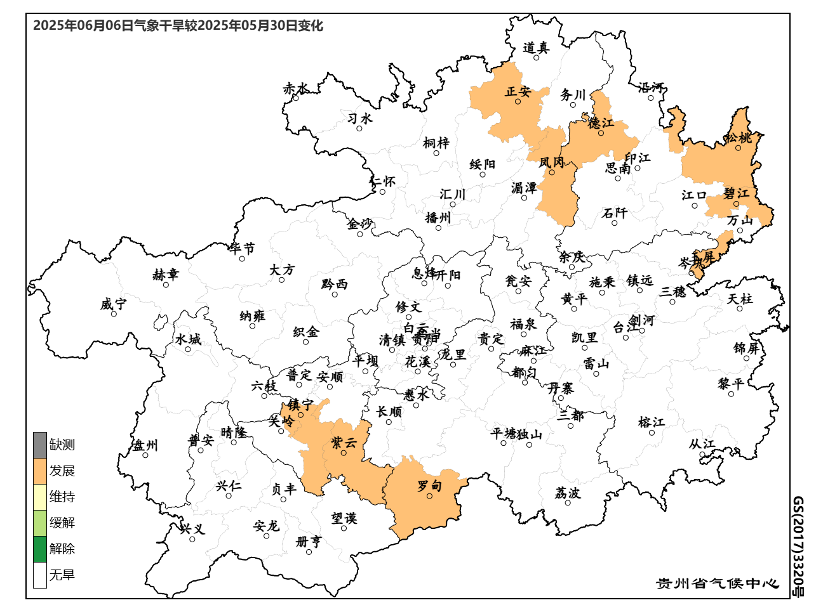
图6 贵州省2025年6月6日气象干旱综合监测及其与5月30日对比

